管理体系审核记录表
过程与活动、  抽样计划 | 涉及  条款 | 受审核部门：项目部（设计） 主管领导：陈思栋 陪同人员：刘博 | 判定
 |  | 审核员：陈芳 刘本胜 秦保才 审核时间：2021.4.5
 |  | 审核条款：Q5.3/7.1.3/7.1.4/8.5； E/S 5.3/6.1.2/8.1/8.2
服务控制  职责 | Q/E/S:5.3  Q/7.1.3/7.1.4/8.5  E/S 6.1.2/8.1/8.2 | 舞台搭建服务施工控制：  查阅“舞台搭建项目工作计划流程单服务内容、内容及标准”，包括：  - 施工范围2施工内容3.工作标准4.人员安排及工作流程等  舞台搭建服务场施工记录：  项目名称：中铁项目  施工内容：活动所需灯光、舞美、音响、多媒体现场安装及调试。  查现场： 中国铁工投资集团重组一周年职工文艺汇演  北京顺义区临空经济核心区汇海南路6号院20号楼（北京国策国际会议会展中心）  因疫情原因，该项目搭建场地要求非搭建人员禁止进入该场地，故提供现场执行的视频及照片以供审核。（附企业证明）  人员配置：工人马兴华（安装电脑灯），张启超（灯光编程），陈思栋（灯光调试），白杨（音响调试）。  现场设备有：光纤耦合器、光纤交换机、DMX网络解码器、DMX信号放大器、HDMI光纤传输套装、HDMI信号传输分配器、GrandMa2调光台、GrandMa NPU网络处理单元、AVOLITES珍珠调光台、GTD电脑切割灯、VIKY德晟LED-PAR灯、干冰机、电源总电箱、2T电葫芦吊环、电动吊具、全频音箱、功率放大器、数字调音台、音箱系统专用工具箱、点歌机。  辅助设备有：安全带、安全警示牌、灭火器、警示胶带。  提供 《舞台搭建项目工作计划流程单》、设计图等  灯光编程——张启超  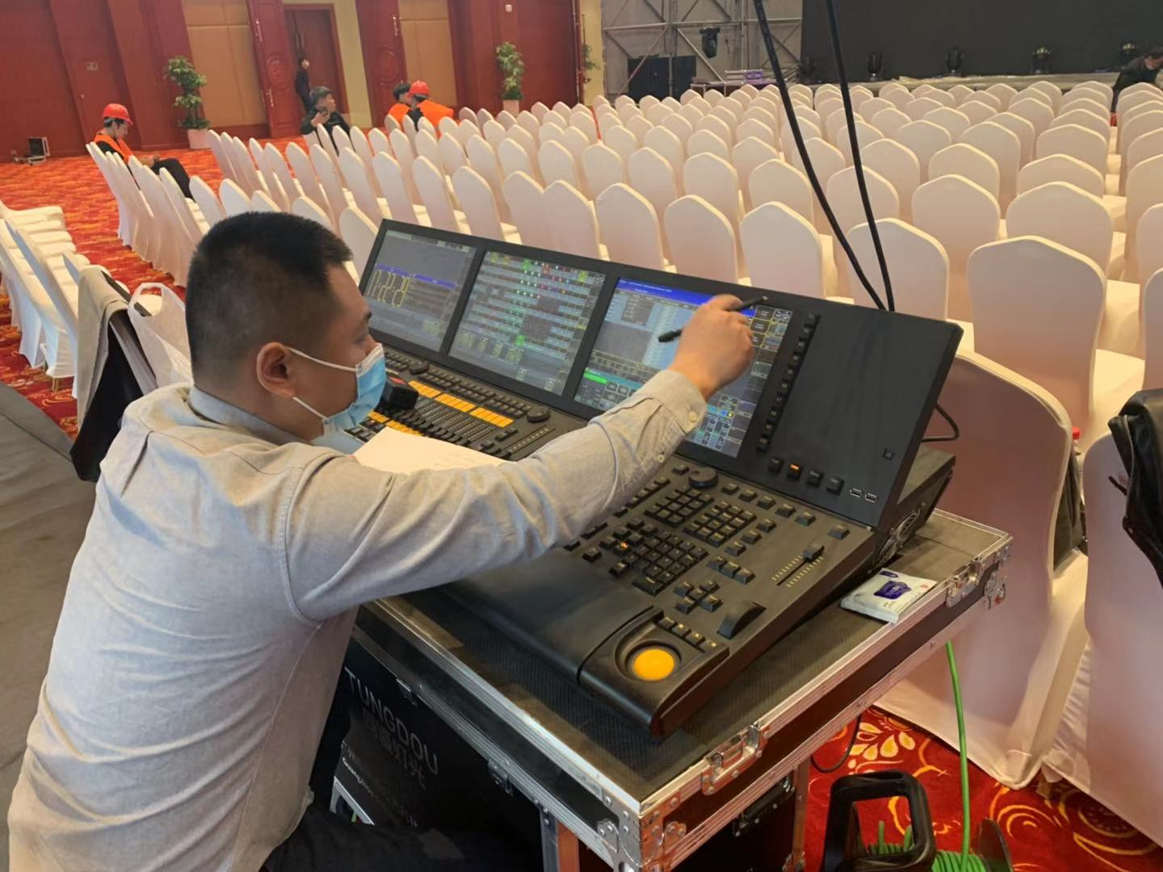  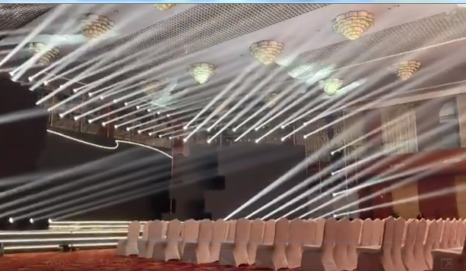  安装电脑灯——马兴华  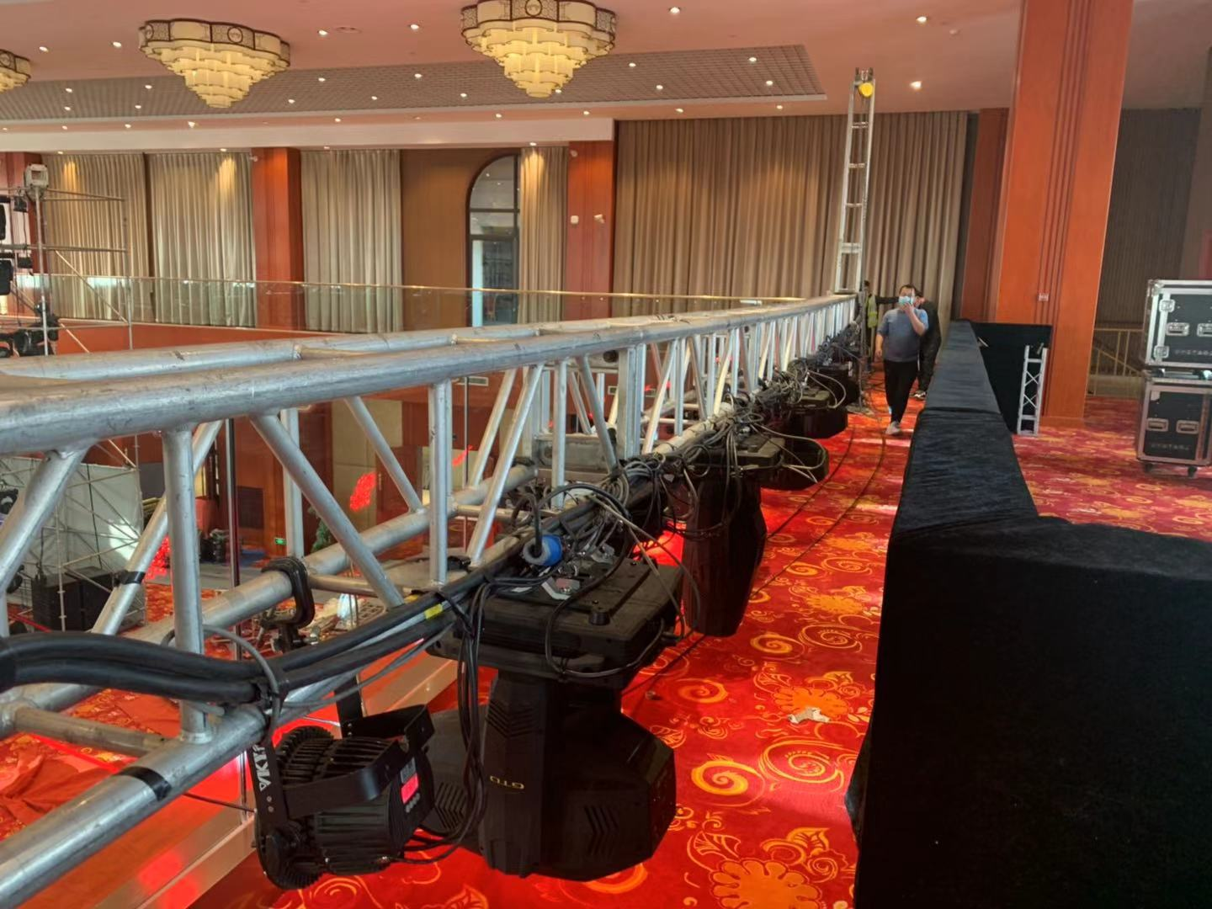  安装灯带  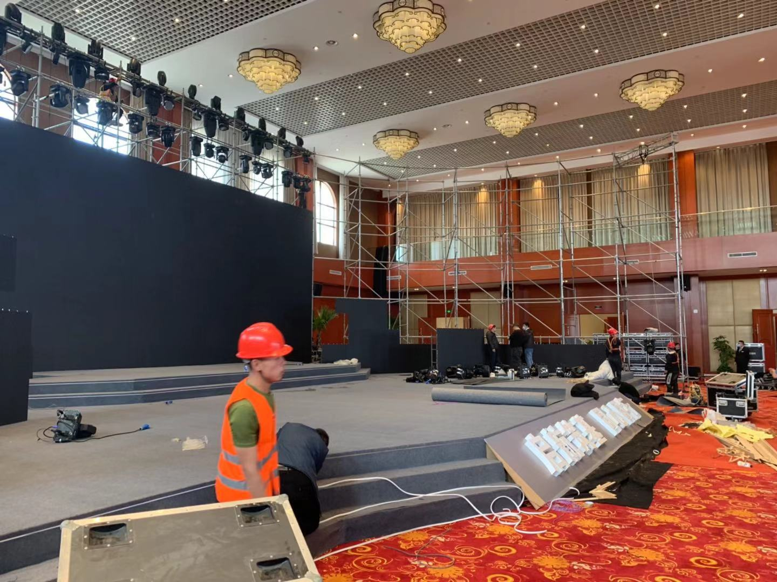  搭建雷亚架  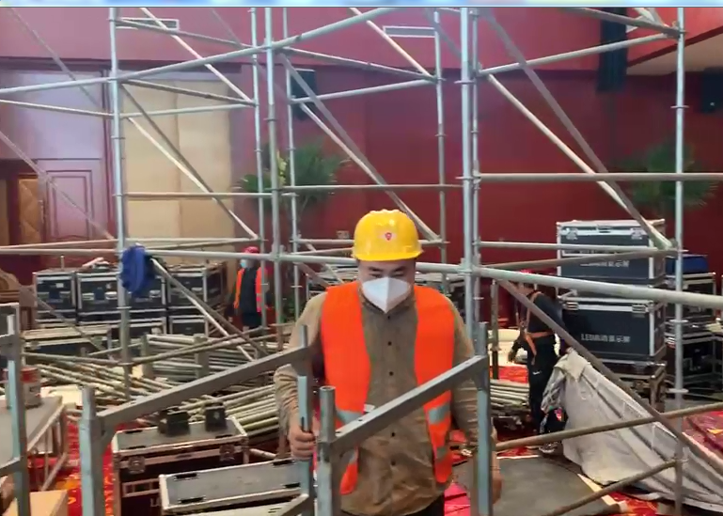  现场整体情况  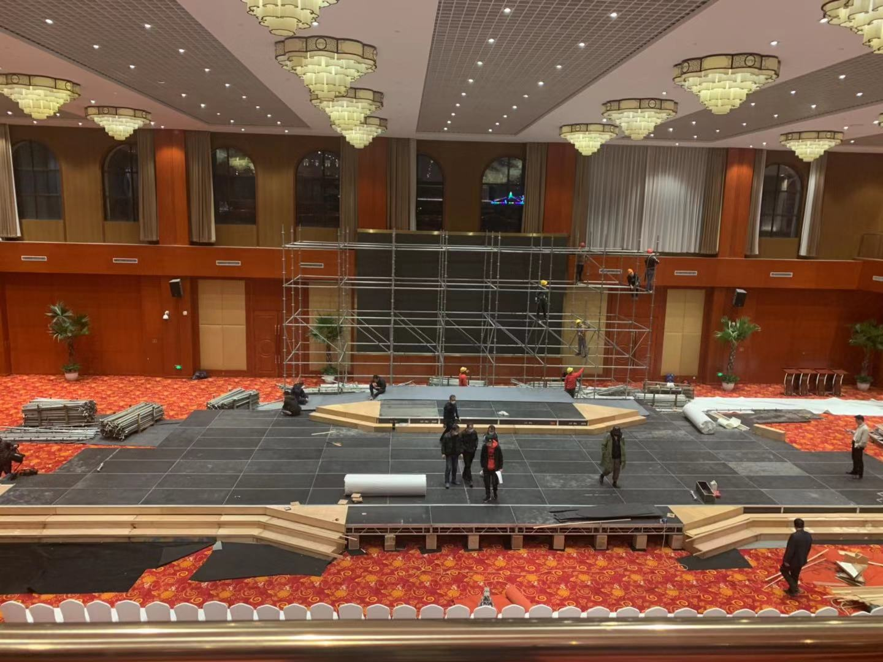  - 安装现场依据《舞台搭建项目工作计划流程单》、任务书、设计图等进行操作。  - 相关人员佩戴口罩，搭建雷亚架人员穿安全外套、配戴安全帽、安全绳。  - 各类物品分类摆放，现场整齐。  - 包装废物集中存放，现场安装无废气、废水产生。  - 安装现场配备了灭火器。  安装、调试现场基本符合要求。

说明：不符合标注N

